Мать-земля родная наша,
В дни беды и вдни побед
Нет тебя милей и краше
И желанней сердцу нет…
А.Твардовский

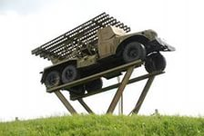 В годы Великой отечественной войны на Угранской земле шли ожесточенные бои. Здесь, у д. Богатырь, 6 октября 1941 года приняла свой последний бой Первая экспериментальная батарея реактивных минометов БМ-13 – знаменитых «катюш» - под командованием Героя России капитана И.А.Флерова.
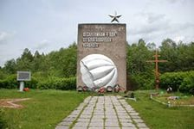 В ходе проведения Ржевско-Вяземской операции пять месяцев в тылу врага героически сражались отдельные соединения 33-й армии генерала Ефремова М.Г., 1-ого гвардейского корпуса генерала Белова П.А., десантники легендарного 4-ого ВДК генерала Казанкина.
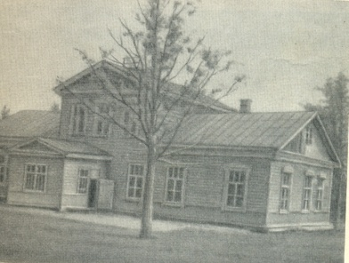 Вместе с частями Красной Армии в годы в годы Великой Отечественной войны сражались Всходский и Знаменский партизанские отряды «Смерть фашизму», «Северный медведь», отдельный партизанский полк майора В.В.Жабо. ( на фото партизанский госпиталь в д.Полнышево)
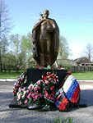 Угра памятна ожесточенными боями весны 1942 года. В марте партизанские полки В.В.Жабо и «Северный медведь», бойцы 8-й воздушно-десантной бригады и кавалеристы корпуса В.А.Белова повели наступление на вражеский гарнизон из 700 человек, укрепившихся на станции. Вран был разбит, а станция освобождена. Об этом напоминает братская могила на площади у Дома культуры, в которой захоронены 17 воинов Красной армии.
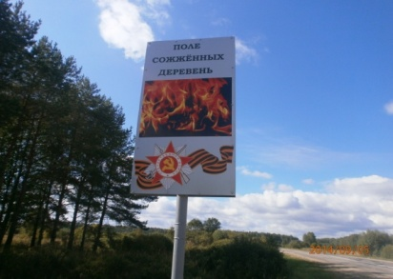 В Угранском районе фашисты при отступлении в 1943 году заживо сожгли 287, 175 и 280 ни в чем неповинных мирных жителей, половина из которых дети, - в Борьбе, Заречье, Знаменке. У бывшей д.Прасковка вдоль дороги Угра – Вязьма размещен мемориал в память о земляках, заживо сожженных. И других погибших от рук фашистов на территории Угранского района.
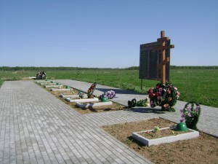 «Поле памяти» у с. Знаменка. Здесь похоронены неизвестные бойцы и командиры Красной Армии, павшие смертью храбрых на Угранской земле в 1941-1943 годах.
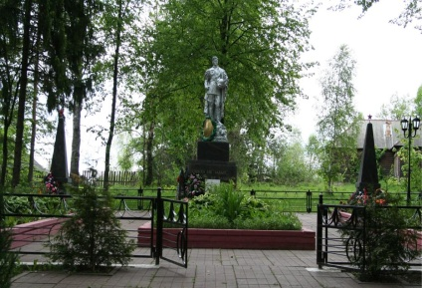 Всходский мемориальный комплекс. Здесь покоится прах 7500 воинов, павших в 1943 году при освобождении Всходского района от фашистских захватчиков.
18 марта 1943 года Угранский район был окончательно освобожден от фашистских оккупантов.
В Угранском районе 15 человек были удостоены почетного звания Героя Советского Союза за проявленный героизм и мужество во время Великой Отечественной войны:
• Азаров Петр Лукьянович
• Алдуненков Петр Ефимович
• Алименков Иван Никанорович
• Бойцов Филипп Степанович
• Жуков Василий Фролович
• Жуковский Петр Николаевич
• Зуев Алексей Михайлович
• Котлов Василий Сергеевич
• Морухов Александр Сергеевич
• Новосельцев Лукьян Евгеньевич
• Рулев Александ Федорович
• Румянцев Алексей Павлович
• Фокин Григорий Николаевич
• Фомичев Михаил Арсентьевич
• Царев Александр Кондратьевич

Получили высокие награды:

Сафронов Николай Степанович во время Великой Отечественной войны показал себя храбрым и отважным командиром. За проявленные отвагу и мужество во время боевых действий он награжден тремя орденами Отечественной войны I степени, орденом Славы III степени, двумя медалями «За отвагу», медалью «За боевые заслуги». В числе наиболее отличившихся в бою воинов Н.С.Сафронов был направлен в Москву на Парад Победы, состоявшийся 24 июня 1945 года.
Бацев Николай Тимофеевич за боевые заслуги награжден тремя орденами «Красной Звезды», орденом «Красного Знамени», орденом «Отечественной войны II степени и медалями».
Володченков Николай Нилович за успешное выполнение боевых заданий награжден двумя орденами «Красной Звезды», орденами «Отечественной войны I и II степени, медалями.
Жаворонков Василий Григорьевич награжден за боевые заслуги орденами «Отечественной войны II степени», «Красной Звезды», медалями.
Логинов Михаил Александрович за боевые и трудовые заслуги награжден орденом «Октябрьской революции», двумя орденами «Красной Звезды», орденами «Отечественной войны I и II степени», медалями.
Очаков Петр Анисимович - награжден орденами «Красной Звезды», «Отечественной войны I степени», «Отечественной войны II степени».
Титов Егор Иванович - награжден орденами «Красной Звезды», «Отечественной войны I степени», «Отечественной войны II степени».

Муниципальное бюджетное учреждение культуры
«Угранская РЦБС»
Информационно-библиографический отдел
Угра
2014год

